QUY ĐỊNH VỀ NỘI DUNG QUYỂN LUẬN VĂN
Chương 1: Giới thiệu
- Mục tiêu luận văn
- Những thách thức cần giải quyết (đề nghị Giáo viên gợi ý cho sinh viên các cách thức về mặt kỹ thuật/nghiệp vụ có thể gặp phải khi thực hiện luận văn)
- Nội dung, phạm vi thực hiện
- Kết quả cần đạt (nên lập bảng các kết quả cần đạt, tiêu chí để đánh giá cho mỗi kết quả đó)
Chương 2: Phương pháp thực hiện
- Các hệ thống tương tự
- Cơ sở lý thuyết (nếu làm nghiên cứu, còn làm ứng dụng thì bỏ phần này)
- Công nghệ sử dụng (liệt kê có kèm mô tả sơ lược các công nghệ sử dụng trong luận văn)
- Phân tích yêu cầu
2.4.1 Các quy trình, nghiệp vụ (nên mô tả cụ thể các quy trình, nghiệp vụ trong ứng dụng, nên kèm theo các sơ đồ minh họa)
2.4.2 Sơ đồ chức năng
2.4.3 Sơ đồ Use case tổng quát (nhớ kèm theo mô tả các Actor, mô tả sơ lược các Use case)
Chương 3: Thiết kế
- Mô hình dữ liệu (mức ý niệm, mức luận lý, mức vật lý)
- Mô hình xử lý
3.2.1 Use case chi tiết (kèm các bảng mô tả)
3.2.2 Sơ đồ tuần tự
3.2.3 Sơ đồ hoạt động (activity)
- Hệ thống màn hình (thiết kế giao diện, yêu cầu sử dụng công cụ để thiết kế chứ không vẽ tay hay chụp màn hình)
- Hệ thống báo biểu (có thể có ở một số ứng dụng quản lý, nếu không có thì thôi)
Chương 4: Thử nghiệm (khuyến khích sinh viên làm thêm phần này nếu có thời gian, sẽ là điểm cộng)
- Các kịch bản thử nghiệm
- Kết quả thử nghiệm các kịch bản
- Xử lý các trường hợp ngoại lệ
Chương 5: Kết luận
- Kết quả đối chiếu với mục tiêu (lập bảng dựa theo mục 1.4 và có thêm kết quả đánh giá đạt/không đạt, giải thích nếu không đạt)
- Các vấn đề tồn động
- Mở rộng (hướng phát triển)
Phụ lục: Hướng dẫn sử dụng (Yêu sinh viên làm hướng dẫn sử dụng cho tối thiểu 1 quy trình chính của ứng dụng)

QUY ĐỊNH ĐÓNG QUYỂN LVTN
- Page Layout: chọn khổ giấy A4, cài đặt kích thước như hình bên dưới
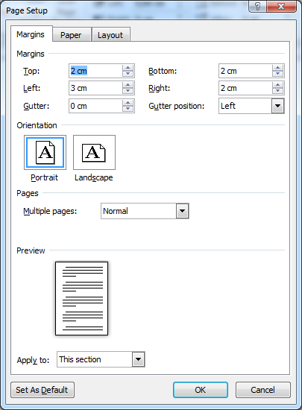
- Định dạng cho bìa luân văn:
  - Định dạng khung (Page border) cho tờ bìa: chọn kiểu viền đơn giản như hình mẫu bên dưới.
  - Kích thước font chữ, khoảng cách các dòng (paragraph) theo hình mẫu bên dưới.
  - Màu bìa quyển LVTN:
    - Hệ ĐẠI HỌC:
MÀU XANH DƯƠNG

    - Hệ LIÊN THÔNG ĐẠI HỌC:
MÀU HỒNG

TRƯỜNG ĐẠI HỌC CÔNG NGHỆ SÀI GÒN
Đóng bìa cứng
KHOA CÔNG NGHỆ THÔNG TIN
---oOo---

LUẬN VĂN TỐT NGHIỆP

Tên đề tài:
XÂY DỰNG WEBSITE BÁN HÀNG TRỰC TUYẾN
Paragraph: 130pt
Người hướng dẫn: Thầy ThS. TRẦN VĂN A
Paragraph: 110pt
Sinh viên thực hiện:
1. TRẦN VĂN B
2. TRẦN VĂN C
TP HỒ CHÍ MINH – NĂM 2023

LỜI CẢM ƠN
- Lời cảm ơn: sử dụng shapes theo mẫu để trang trí.
- Mục lục:
  - Sử dụng mục lục tự động,
    - Mục lục theo nội dung: theo hướng dẫn của GVHD, thường thì lấy nội dung của tiêu đề cấp 1,2,3.
    - Mục lục theo hình ảnh: lấy nội dung phần ghi chú hình ảnh. Ví dụ:

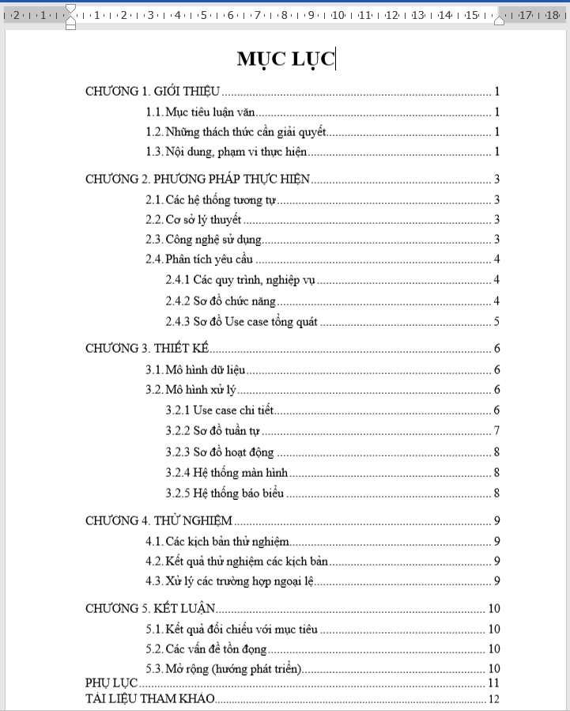

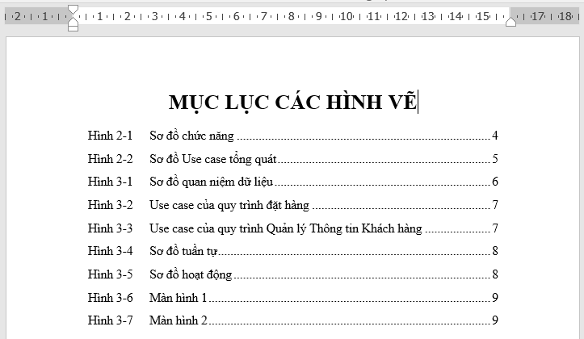

- Phần nội dung đề tài:
  - Qui định chung:
    - Font: Times New Roman
    - Size: 13
    - Khoảng cách giữa các đoạn là: 6pt
    - Khoảng cách giữa các dòng (line spacing) là: 1,3

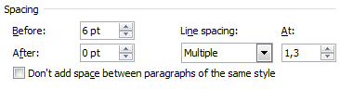

  - Qui định các tiêu đề chính: chỉ sử dụng 3 cấp như bên dưới
    - Tiêu đề cấp 1:
- Size: 24, chữ in hoa, in đậm
- Dành cho các tiêu đề về Chương 1,2,3
- Canh phải, không sử dụng header, footer.
- Paragraph: before 12pt; after 24pt
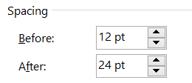

    - Tiêu đề cấp 2:
- Size: 14, chữ thường, in đậm
- Tiêu đề cấp cha: tiêu đề 1
- Dành cho các tiêu đề 1.1, 1.2…hoặc 2.1,2.2….
- Paragraph: before 6pt; after 6pt
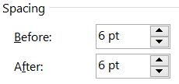
    - Tiêu đề cấp 3:
- Size: 14, chữ thường, in nghiêng, in đậm.
- Dành cho tiêu đề của 1.1.1, 1.1.2 hoặc 1.2.1, 1.2.2…
- Tiêu đề cấp cha: tiêu đề 1 và tiêu đề 2
    - Tiêu đề các cấp thấp hơn (con của cấp 3):
- Sử dụng bullets trừ (-), cộng (+)
- Size: 14, chữ thường, in nghiêng, in đậm

Xem ví dụ:
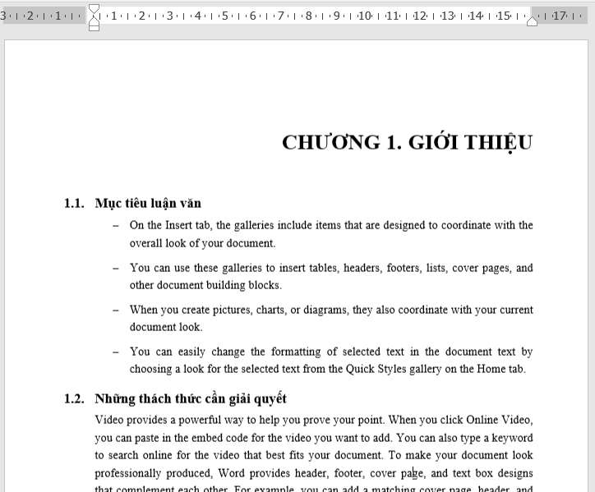
Không sử dụng Header

  - Quy định về cách đặt header and footer:
    - Đặt tiêu đề đầu trang (Header):
- Ở các trang có chứa tiêu đề cấp 1(chương) không sử dụng header.
- Các trang còn lại trong có sử dụng header, ghi tên chương mấy? ghi nội dung header bằng chữ hoa, in nghiêng (vd: Chương 1: GIỚI THIỆU)
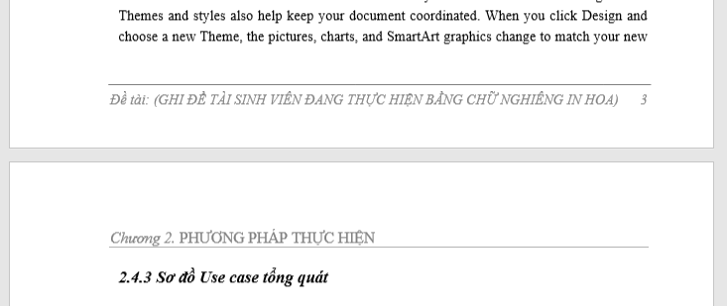
Có sử dụng Header
FOOTER: giống nhau cho toàn bộ nội dung LV
HEADER: mỗi chương có 1 header khác nhau
- Lưu ý: ở mỗi chương (hoặc phần…) có tiêu đề header chứa nội dung phù hợp với nội dung thuộc chương (phần) đó.
- Hướng dẫn cách làm: Tìm hiểu cách tạo phân đoạn (section), tạo tiêu đề trong mỗi phân đoạn.
    - Đặt tiêu đề cuối trang (Footer):
- Ở tất cả các footer của quyển LVTN có chứa nội dung là tên đề tài viết bằng chữ in hoa, nghiêng.
- Dánh số thứ tự trang liên tiếp nhau,bắt đầu từ phần nội dung của LVTN có số thứ tự từ 1 cho đến hết quyển LVTN, stt canh phải.(xem hình trên)
  - Quy định về hình ảnh:
- Canh giữa, để hình ở chế độ Wrap text Top and bottom
- Phần chú thích hình: canh giữa, in đậm, in nghiêng phần đánh số thứ tự hình phụ thuộc vào tiêu đề cấp 1 (ví dụ hình bên dưới ở chương 5 hình số 2 được viết như sau: Hinh 5-2)
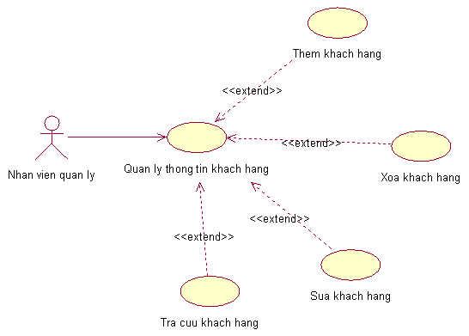
Hình 5-2: Use case của Nhân viên quản lý.

Cách đánh kí hiệu này được hiểu rằng: hình số 2 ở chương 5

- Qui định về in ấn:
- In 1 hoặc 2 mặt trên Giấy A4.
- In tờ bìa bằng giấy màu cứng, màu bìa theo qui định của từng hệ.
- Quyển LVTN tối thiểu 60 trang.
- Qui định cách xếp thứ tự khi đóng quyển LVTN
- Bìa (in trên bìa cứng, giấy màu)
- Chèn tờ giấy trắng.
- In lại bìa trên giấy A4 trắng
- Tờ nhiệm vụ.
- Lời cảm ơn.
- Mục lục nội dung.
- Mục lục các hình ảnh, sơ đồ.
- Nội dung LVTN.
- Phụ lục.
- Tài liệu tham khảo.
- Chèn tờ giấy trắng.
- Tờ giấy màu cứng cùng màu với tờ bìa .

CÁC TRANG BÊN DƯỚI LÀ VÍ DỤ VỀ CÁCH ĐẶT MỤC LỤC TỰ ĐỘNG, TIÊU ĐỀ HEADER,
TIÊU ĐỀ FOOTER

MỤC LỤC
CHƯƠNG 1. GIỚI THIỆU 1
1.1. Mục tiêu luận văn 1
1.2. Những thách thức cần giải quyết 1
1.3. Nội dung, phạm vi thực hiện 1
CHƯƠNG 2. PHƯƠNG PHÁP THỰC HIỆN 3
2.1. Các hệ thống tương tự 3
2.2. Cơ sở lý thuyết 3
2.3. Công nghệ sử dụng 3
2.4. Phân tích yêu cầu 4
2.4.1 Các quy trình, nghiệp vụ 4
2.4.2 Sơ đồ chức năng 4
2.4.3 Sơ đồ Use case tổng quát 5
CHƯƠNG 3. THIẾT KẾ 6
3.1. Mô hình dữ liệu 6
3.2. Mô hình xử lý 6
3.2.1 Use case chi tiết 7
3.2.2 Sơ đồ tuần tự 9
3.2.3 Sơ đồ hoạt động 9
3.2.4 Hệ thống màn hình 10
3.2.5 Hệ thống báo biểu 10
CHƯƠNG 4. THỬ NGHIỆM 11
4.1. Các kịch bản thử nghiệm 11
4.2. Kết quả thử nghiệm các kịch bản 11
4.3. Xử lý các trường hợp ngoại lệ 11
CHƯƠNG 5. KẾT LUẬN 12
5.1. Kết quả đối chiếu với mục tiêu 12
5.2. Các vấn đề tồn đọng 12
5.3. Mở rộng (hướng phát triển) 12
PHỤ LỤC 13
TÀI LIỆU THAM KHẢO 14

MỤC LỤC CÁC HÌNH VẼ
Hình 2-1 Sơ đồ chức năng 4
Hình 2-2 Sơ đồ Use case tổng quát 5
Hình 3-1 Sơ đồ quan niệm dữ liệu 6
Hình 3-2 Use case của quy trình đặt hàng 7
Hình 3-3 Use case của quy trình Quản lý Thông tin Khách hàng 8
Hình 3-4 Sơ đồ tuần tự 9
Hình 3-5 Sơ đồ hoạt động 9
Hình 3-6 Màn hình 1 10
Hình 3-7 Màn hình 2 10

GIỚI THIỆU

Mục tiêu luận văn
- On the Insert tab, the galleries include items that are designed to coordinate with the overall look of your document.
- You can use these galleries to insert tables, headers, footers, lists, cover pages, and other document building blocks.
- When you create pictures, charts, or diagrams, they also coordinate with your current document look.
- You can easily change the formatting of selected text in the document text by choosing a look for the selected text from the Quick Styles gallery on the Home tab.

Những thách thức cần giải quyết
Video provides a powerful way to help you prove your point. When you click Online Video, you can paste in the embed code for the video you want to add. You can also type a keyword to search online for the video that best fits your document. To make your document look professionally produced, Word provides header, footer, cover page, and text box designs that complement each other. For example, you can add a matching cover page, header, and sidebar. Click Insert and then choose the elements you want from the different galleries. Themes and styles also help keep your document coordinated. When you click Design and choose a new Theme, the pictures, charts, and SmartArt graphics change to match your new theme. complement each other. For example, you can add a matching cover page, header, and sidebar.

Nội dung, phạm vi thực hiện
Video provides a powerful way to help you prove your point. When you click Online Video, you can paste in the embed code for the video you want to add. You can also type a keyword to search online for the video that best fits your document. To make your document look professionally produced, Word provides header, footer, cover page, and text box designs that complement each other. For example, you can add a matching cover page, header, and sidebar. Click Insert and then choose the elements you want from the different galleries. Themes and styles also help keep your document coordinated. When you click Design and choose a new Theme, the pictures, charts, and SmartArt graphics change to match your new theme. complement each other. For example, you can add a matching cover page, header, and sidebar.

Kết quả cần
Video provides a powerful way to help you prove your point. When you click Online Video, you can paste in the embed code for the video you want to add. You can also type a keyword to search online for the video that best fits your document. To make your document look professionally produced, Word provides header, footer, cover page, and text box designs that complement each other. For example, you can add a matching cover page, header, and sidebar. Click Insert and then choose the elements you want from the different galleries. Themes and styles also help keep your document coordinated. When you click Design and choose a new Theme, the pictures, charts, and SmartArt graphics change to match your new theme. complement each other. For example, you can add a matching cover page, header, and sidebar.

Phương pháp thực HIện

Các hệ thống tương tự
Video provides a powerful way to help you prove your point. When you click Online Video, you can paste in the embed code for the video you want to add. You can also type a keyword to search online for the video that best fits your document. To make your document look professionally produced, Word provides header, footer, cover page, and text box designs that complement each other. For example, you can add a matching cover page, header, and sidebar. Click Insert and then choose the elements you want from the different galleries. Themes and styles also help keep your document coordinated. When you click Design and choose a new Theme, the pictures, charts, and SmartArt graphics change to match your new theme. complement each other. For example, you can add a matching cover page, header, and sidebar.

Cơ sở lý thuyết
Video provides a powerful way to help you prove your point. When you click Online Video, you can paste in the embed code for the video you want to add. You can also type a keyword to search online for the video that best fits your document. To make your document look professionally produced, Word provides header, footer, cover page, and text box designs that complement each other. For example, you can add a matching cover page, header, and sidebar. Click Insert and then choose the elements you want from the different galleries. Themes and styles also help keep your document coordinated. When you click Design and choose a new Theme, the pictures, charts, and SmartArt graphics change to match your new theme. complement each other. For example, you can add a matching cover page, header, and sidebar.

Công nghệ sử dụng
Video provides a powerful way to help you prove your point. When you click Online Video, you can paste in the embed code for the video you want to add. You can also type a keyword to search online for the video that best fits your document. To make your document look professionally produced, Word provides header, footer, cover page, and text box designs that complement each other. For example, you can add a matching cover page, header, and sidebar. Click Insert and then choose the elements you want from the different galleries. Themes and styles also help keep your document coordinated. When you click Design and choose a new Theme, the pictures, charts, and SmartArt graphics change to match your new theme. complement each other. For example, you can add a matching cover page, header, and sidebar.

Phân tích yêu cầu

Các quy trình, nghiệp vụ
Video provides a powerful way to help you prove your point. When you click Online Video, you can paste in the embed code for the video you want to add. You can also type a keyword to search online for the video that best fits your document. To make your document look professionally produced, Word provides header, footer, cover page, and text box designs that complement each other. For example, you can add a matching cover page, header, and sidebar. Click Insert and then choose the elements you want from the different galleries. Themes and styles also help keep your document coordinated. When you click Design and choose a new Theme, the pictures, charts, and SmartArt graphics change to match your new theme. complement each other. For example, you can add a matching cover page, header, and sidebar.

Sơ đồ chức năng

Sơ đồ chức năng

Sơ đồ Use case tổng quát

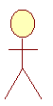
Sơ đồ Use case tổng quát

Thiết kế

Mô hình dữ liệu
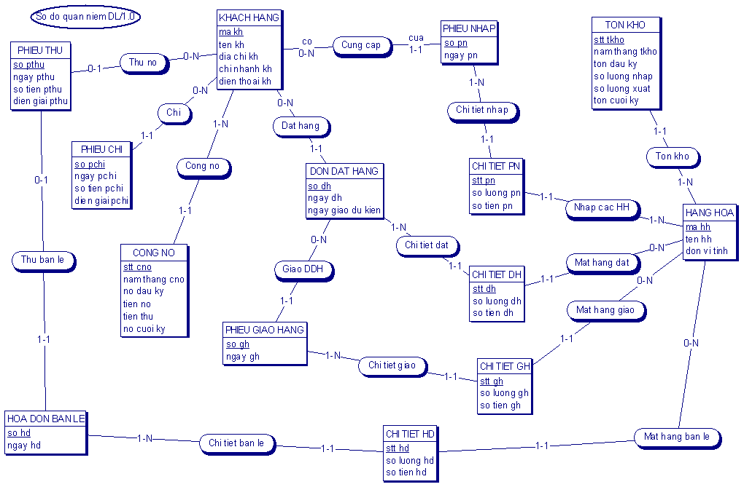

Sơ đồ quan niệm dữ liệu

Mô tả các loại thực thể
- Loại thực thể KHACHHANG
Mô tả: Loại thực thể KHACHHANG gồm những khách hàng có giao dịch với công ty …
Thuộc tính | Kiểu | K | U | M | Diễn giải
makh | Char(10) | x | x | x | mã khách hàng
tenkh | Char(30) |  |  | x | tên khách hàng
- Loại thực thể …

Mô hình xử lý

Use case chi tiết
      - Use case Quản lý thông tin khách hàng
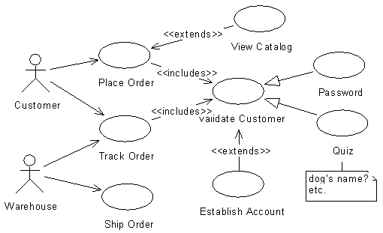

Use case Quản lý thông tinh khách hàng

      - Mô tả use case: Quản lý Thông Tin Khách Hàng
Tên Use case | Quản lý Thông Tin Khách Hàng
Actor | Nhân viên quản lý
Mô tả | Nhân viên quản lý xem thông tin các khách hàng trong nhà sách và thực hiện các chức năng: Thêm, Xóa, Sửa và Tra cứu khách hàng.
Pre-conditions
Post-conditions | Success:  Fail:
Luồng sự kiện chính | Actor chọn chức năng Quản lý Thông Tin Khách Hàng.  Hệ thống hiển thị màn hình Quản lý Thông Tin Khách Hàng.  Extend Use Case ThemKháchHàng  Extend Use Case SuaKhachHang  Extend Use Case XoaKhachHang  Extend Use Case TraCuuKhachHang.
Luồng sự kiện phụ | Actor nhấn nút Thoát  Hệ thống hủy màn hình Quản lý Thông Tin Khách Hàng.
<Extend Use Case> | ThemKhachHang  Actor nhập thông tin khách hàng  Kiểm tra thông tin không rỗng.  Actor nhấn nút thêm.  Cập nhật CSDL.  Hiển thị thông tin cập nhật.  Actor nhấn nút thoát.  Hủy màn hình cập nhật Quản lý thông tin khách hàng.  Rẽ nhánh 1:  2.1. Kiểm tra thông tin bị rỗng.  3.1. Lập lại bước 1 luồng sự kiện chính.  Rẽ nhánh 2:  4.1. Thông tin bị trùng.  5.1. Lập lại bước 1 luồng sự kiện chính.  Rẽ nhánh 3:  4.2. Kiểm tra thông tin khách hàng hợp lệ.  4.3. Cập nhật CSDL.
<Extend Use Case> | . . .
<Extend Use Case> | . . .
V.v….

Sơ đồ tuần tự
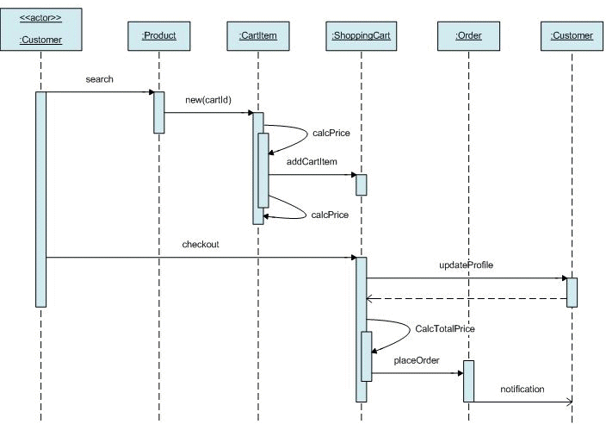

Sơ đồ tuần tự mua hàng
v.v…

Sơ đồ hoạt động
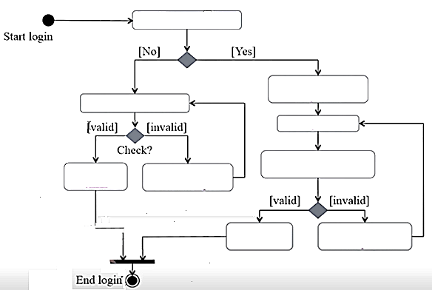

Sơ đồ hoạt động

Hệ thống màn hình
      - Màn hình 1: (tên)

Màn hình 1
      - Màn hình 2: (tên)

Màn hình 2

Hệ thống báo biểu

Thử nghiệm

Các kịch bản thử nghiệm

Kết quả thử nghiệm các kịch bản

Xử lý các trường hợp ngoại lệ

Kết luận

Kết quả đối chiếu với mục tiêu

Các vấn đề tồn động

Mở rộng (hướng phát triển)

PHỤ LỤC
- Abc.
- Def

TÀI LIỆU THAM KHẢO
- Tác giả 1, tác giả 2 (năm xuất bản). Tên sách/tài liệu, Nơi xuất bản.
- Sử dụng “Tai lieu tham khao”

K: key; U: unique; M: mandatory (not null)

